Лабораторное занятие №7.

Изучение взаимодействия α− и β−излучения
и статистический анализ экспериментальных данных
по потоку β−частиц на поверхности счетчиков СБМ-20
при β−распаде ядер 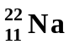и 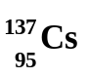.

Наличие в составе радиоактивного излучения различных радионуклидов заряженных тяжелых α−частиц и легких заряженных β−частиц установил еще в 1896 году Э. Резерфорд. Заряд и массу и β−частиц Резерфорд установил изучая действие магнитного поля на излучение 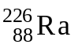.
Альфа−частица является ядром гелия( 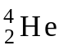) и состоит из двух протонов и двух нейтронов. Поэтому α−частица обладает зарядом q=2e⁺ и массой в 4,001 а.е.м. Нуклонная структура ядра 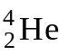 определяется полностью заполненной 1s ядерной орбиталью: (1s_{1/2})⁴. На 1s орбитали располагаются два протона со спином1/2 с противоположной ориентированными спинами и два протона со спином 1/2 с противоположно направленными спинами.
Нуклонная конфигурация ядра (1s_{1/2})⁴ приводит к нулевому спину у α−частицы и, как следствие, к отсутствию у нее дипольного магнитного момента D_{м}.
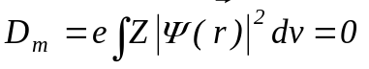 (1)
и квадрупольного электрического момента Q_{Е},
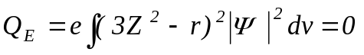, (2)
где е - волновая функция α−частицы в состоянии (1s_{1/2})⁴. Нейтрон n и протон p имеют спины отличные от нуля и, как следствие, обладают отличным от 0 дипольным моментом и квадрупольным электрическим моментом.
Бета−частицы являются электронами е⁻⁻ в β⁻⁻- распаде, в электронном распаде избыточного нейтрона радиоактивного ядра, или позитронами е⁺ в β⁺- распаде избыточного протона радиоактивного ядра. Электроны и позитроны являются фермионами со спином 1/2, то-есть в магнитном поле напряженностью 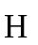могут иметь две ориентации в пространстве, по направлению магнитного поля и в противоположном направлении . Альфа− частицы , имея нулевой спин, являются бозонами.
Нас будет интересовать взаимодействие тяжелых заряженных частиц, α− частиц, и легких заряженных частиц, β−частиц, с веществом. Рабочим веществом газоразрядного счетчика СБМ-20, счетчика Гейгера-Мюллера, является воздух под давлением. Вещества, используемые для ослабления радиоактивного α− и β−излучения обычно находятся в конденсированном состоянии. Нас будет интересовать взаимодействие α− и β−излучения с веществом, обычно состоящих из нейтральных атомов и молекул, атомных и молекулярных кластеров.
Взаимодействие α− и β−излучения с веществом определяется электромагнитным силовым полем, создаваемым нейтральными атомами, молекулами, нейтральными и заряженными атомными и молекулярными кластерами α− и β−частицами.

1. Характеристика атомно-молекулярной структуры вещества и его
электромагнитного силового поля.

Основным структурным элементом является атом или молекула. В соответствующих атомах или молекулах отрицательно заряженные электроны и положительно заряженные ядра взаимно компенсируют заряды друг друга. В целом, полный электрический заряд атома или молекулы, q, отсутствует:
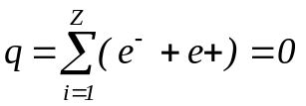, (3)
и они нейтральны. Однако имеет место определенное пространственное распределение электрических отрицательных и положительных зарядов внутри атома или молекулы. Соответствующее пространственное распределение элементарных зарядов е⁻ и е⁺ внутри атома и молекулы приводит к появлению внутри них диполей, квадруполей, октуполей и т.д.
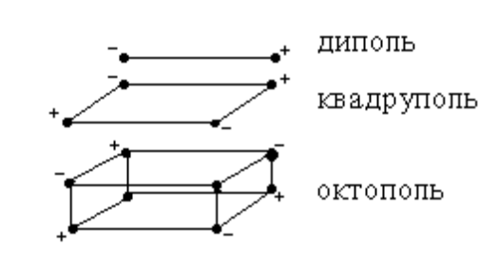
Соответствующее пространственное распределение элементарных зарядов в атоме, молекуле приводит к появлению вектора дипольного момента 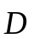:
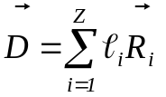, (4)
тензора квадрупольного момента Q_{αβ},
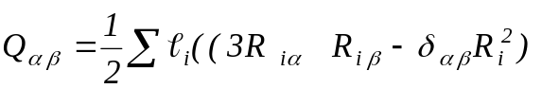, (5)
где α, β ÷ 1,2,3 (или X,Y,Z), и к появлению более сложных мультиполей и мультипольных моментов.
Благодаря пространственному распределению элементарных зарядов внутри атома, молекулы за пределами даже нейтральных, в целом, атомов и молекул создается электромагнитное силовое поле. Потенциал электромагнитного силового поля 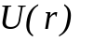для 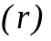>R, где R- линейные размеры атома, молекулы имеет вид:
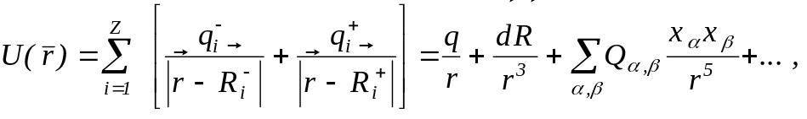 (6)
где 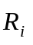(X₁,X₂,X₃)- координаты центра пространственной локализации зарядов атома, молекулы.
Благодаря электромагнитному силовому полю атомов, молекул, описывающему потенциалом (6), атомы, молекулы взаимодействуют друг с другом и образуют атомные и молекулярные кластеры, как нейтральные, так и заряженные. В отличие от стабильных атомов и молекул, они имеют конечное время жизни и определяют хаотическое поведение элементов внутренней структуры вещества и соответствующие меры хаотичности, интенсивную температуру Т и экстенсивную энтропию S.

Зависимость компонент электромагнитного силового поля любого вещества в различных агрегатных состояниях от расстояния r за пределами соответствующего атома, молекулы, атомного или молекулярного кластера сведена в таблице I.

Зависимость потенциала мультиполь-мультипольного
электромагнитного взаимодействия от расстояния r.
Таблица I
 | монополь | диполь | квадруполь | октуполь | гекса-  декаполь
монополь | 1/r | 1/r² | 1/r₃ | 1/r₄ | 1/r⁵
диполь | 1/r² | 1/r₃ | 1/r₄ | 1/r⁵ | 1/r⁶
квадруполь | 1/r₃ | 1/r₄ | 1/r⁵ | 1/r⁶ | 1/r⁷
октуполь | 1/r₄ | 1/r⁵ | 1/r⁶ | 1/r⁷ | 1/r⁸
гекса-  декаполь | 1/r⁵ | 1/r⁶ | 1/r⁷ | 1/r⁸ | 1/r⁹

Вклад отдельных компонент электромагнитного силового поля зависит от степени мультиплетности, убывает по интенсивности и становится более короткодействующим с увеличением степени мультиплетности.
2. Характеристика взаимодействия α− и β−излучения
с веществом.

Из 4-ех фундаментальных взаимодействий: сильным, слабым, гравитационным и электромагнитным, определяющим взаимодействие α− и β−излучения радиоактивных ядер с веществом является электромагнитное. α−частицы имеют нулевой спин, что приводит к отсутствию у α−частиц дипольного магнитного момента и квадрупольного электрического. Альфа−частицу можно рассматривать как точечный монополь с зарядом 2е⁺.
Бета− частицы имеют спин отличный от нуля (σ=1/2) и обладают отличным от нуля дипольным магнитным моментом и электрическим квадрупольным Q_{αβ}. Однако, ввиду малой интенсивности вклада в электромагнитное силовое поле от дипольного и квадрупольного момента по сравнению с кулоновским потенциалом монополя, их вкладом в электромагнитное взаимодействие β− частиц с веществом можно пренебречь.
Характер взаимодействия α− и β−излучения с веществом, взаимодействия электромагнитных силовых полей α− и β−частиц с силовыми полями атомов и молекул будет зависить от соотношения энергий и длин волн α− и β−частиц с соответствующими характеристиками элементов внутренней структуры вещества.
Кинетическая энергия α− частиц, испускаемых радиоактивными ядрами редкоземельных химических элементов лежит в интервале 2 ÷ 4,5 МэВ, тяжелыми ядрами - в интервале 4 ÷ 9 МэВ. Длина волны α− частиц определяется соотношением:
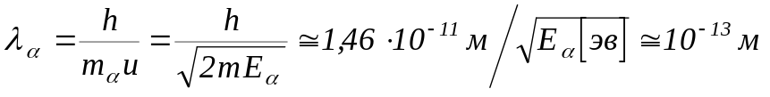 (7)
Кинетическая энергия β−частиц, испускаемых радиоактивными ядрами 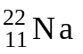, 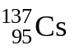и 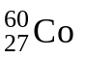 лежит в интервале 0,1 ÷ 0,5 МэВ. Соответствующая длина волны λ_{β} будет порядка 2 ⋅10⁻¹² м.
Размеры ядер порядка 10⁻¹⁵ м малы по сравнению с длинами волн α− и β−частиц и их много меньше Z электронов (Z >>1) каждого атома. Поэтому взаимодействие α− и β−частиц с веществом носит электромагнитный характер и осуществляется в основном с электронной периферией атомов и молекул. Причем, энергия α− и β−частиц существенно превышает среднюю энергию связи электрона в атоме:
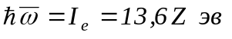(8) числено равна потенциалу атома, молекулы.
Существенное превышение энергии α− частиц, Е_{α}, и энергии β−частиц, Е_{β}, средней энергии связи электрона в атоме:
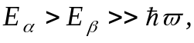 (9)
позволяет рассматривать взаимодействие α− и β−частиц с веществом как кулоновское взаимодействие α− и β−частиц со свободными электронами с концентрацией n_{e} :
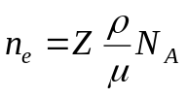 (10)
где Z- число электронов в атоме, μ− атомная масса, ρ− плотность вещества, N_{A}- число Авогадро.
Для характеристики взаимодействия α− и β−излучения с веществом используют две характеристики:
-потерю энергии на единицу пути, de/dx,
-полный пробег частиц в веществе R.
Эти две характеристики взаимосвязаны соотношением:
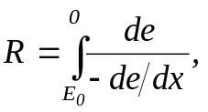 (11)
где Е₀ энергия α− или β−частицы до попадания в вещество.
Существует два механизма потери энергии α− и β−частицами:
1) ионизационный,
2) радиационный.
При ионизационном механизме энергия α− и β−частиц теряется за счет кулоновского взаимодействия с электроном атома вещества и ионизации атома или соответствующей молекулы. При радиационном механизме энергия α− и β−частиц теряется при ускоренном их движении за счет тормозного излучения ими электромагнитных волн.
Потери энергии α− и β−частицами на единицу пути описываются для ионизационного механизма формулой Бора. Формула Бора для нерелятивистских α−частиц имеет вид:
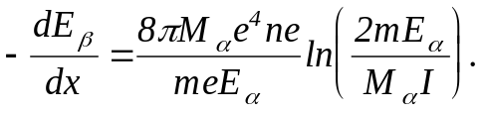 (12)
Формулу Бора для нерелятивистских β−частиц можно записать в следующем виде:
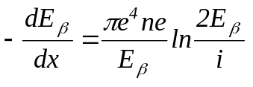. (13)
Для лабораторного радиоактивного источника 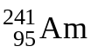 испускаемые α−частицы являются нерелятивистскими. Для лабораторных радиоактивных источников , и энергия β−частиц сопоставима с энергией покоя β−частиц mec²=0,511 МэВ и для расчета потери энергии на единицу пути при ионизационном механизме взаимодействия β−частиц с веществом следует использовать релятивистскую формулу Бора:
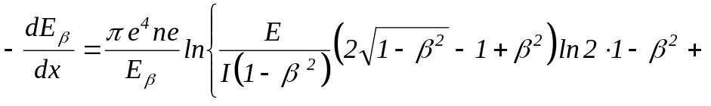
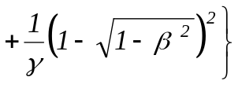, (14)
где 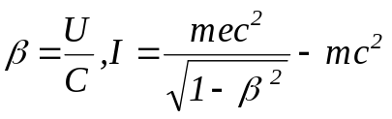- кинетическая энергия β−частицы.
Тяжелые α−частицы, попадая в вещество, испытывают кулоновское взаимодействие с электронами различных атомов. Так как m_{α}=7450me, α−частицы движутся в веществе практически прямолинейно с незначительным изменением импульса. Поэтому ускорение β−частиц, возникающее при прохождении ее через вещество, очень мало и радиационным механизмом потерь энергии α−частиц по сравнению с ионизационным можно пренебречь.
Иная структура возникает у β−частиц. Их масса одинакова с массой электрона и при прохождении β−частиц через вещество происходит значительное изменение импульса. Изменение импульса β−частиц, как следствие, β−частиц. Так как m_{α} =7450 me, α−частицы движутся в веществе практически прямолинейно с незначительным изменением импульса. Поэтому ускорение α−частицы, возникающее при прохождении ее через вещество, очень мало и радиационным механизмом потерь энергий α−частиц по сравнению с ионизационным можно пренебречь.
Иная ситуация возникает у β−частиц. Их масса одинакова с массой электрона и при прохождении β−частиц через вещество происходит значительное изменение импульса. Изменение импульса β−частиц, как следствие, приводит к заметной величине ускорения β−частиц. Так как ускоренное движение β−частиц приводит к тормозному излучению электромагнитных волн, более заметно проявляется механизм потерь энергии β−частиц за счет радиации электромагнитных волн.
Квантово-механический расчет приводит к следующему выражению (-de/dx)_{рад}:
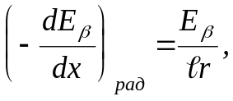 (15)
где 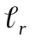- постоянная, называемая радиационной длиной. Интегрирование уравнения (15) приводит к следующему выражению убыли энергии β−частицы с расстоянием:

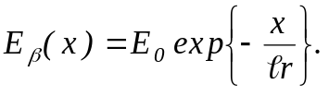 (16)
Для воздуха 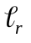=300 м, для свинца =0,5 см.

3. характеристики основных статистических распределений
ядерной и радиационной физики.

Основными статистическими распределениями, встречающимися в ядерной и радиационной физике, а также в самых разнообразных прикладных задачах физики являются биномиальное статистическое распределение, пуассоновское статистическое распределение, нормальное статистическое распределение. Рассмотрим их основные характеристики.

3.1. Биномиальное статистическое распределение.

Биномиальное статистическое распределение довольно широко используется в различных разделах физики, в том числе и в радиационной физике. Если ввести вероятность p(t) радиоактивному ядру не распасться, то на основе основного закона радиоактивного распада можно для p(t) записать следующее выражение:
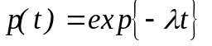 (17)
Вероятность противоположного события, т.е. вероятность того, что за интервал времени t радиоактивное ядро распадется, имеет вид:
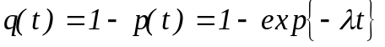 (18)
Если в начальный момент времени t₀=0 радиоактивный препарат содержал N(N>>1) радиоактивных ядер, то за временной интервал t(t-t₀) некоторая часть ядер испытывает радиоактивный распад. Вероятность, что за интервал времени t из N радиоактивных ядер n ядер распадается, а оставшиеся N-n не распадутся, описывается биномиальным статистическим распределением:
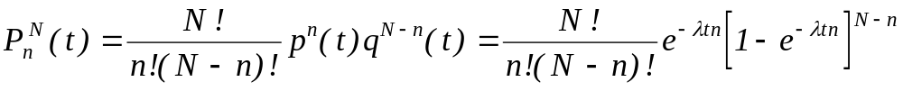 (19)
Биномиальное распределение (19) нормировано на 1, так как сумма p(t)+q(t) характеризует достоверное событие:
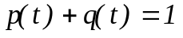 (20)
так как радиоактивное ядро за интервал времени t обязательно или распадется или не распадется. Поскольку бином Ньютона
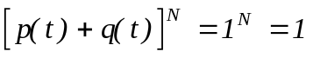, (21)
раскрывая его, получаем нормировку биномиального распределения:
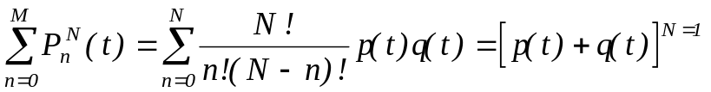. (22)
Используя свойство бинома Ньютона (21) и условие (20) достоверности радиоактивному ядру распасться или не распасться, можно получить все основные характеристики биномиального распределения (19). так, среднее значение ⟨n⟩ (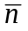), среднее число распавшихся за временной интервал t радиоактивных ядер можно определить следующим способом:

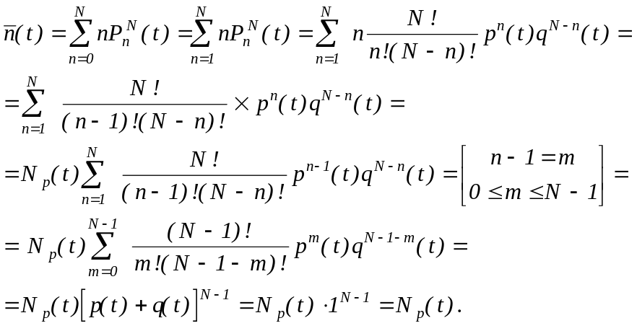

Таким образом, используя процедуру сведения соответствующих сумм, определяющих различные характеристики дискретного биномиального статистического распределения к соответствующему биному Ньютона, получаем:
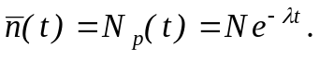 (23)
Аналогичное вычисление приводит к следующему выражению для дисперсии 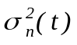:
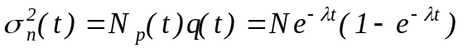. (24)
Подобным образом получают и другие вариационные характеристики для биномиального статистического распределения.
Для биномиального статистического распределения наиболее часто используют следующие вариационные характеристики:
- среднеквадратичное отклонение (t) числа распавшихся радиоактивных ядер от среднего значения 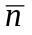(t):
; (25)
- относительное среднеквадратичное отклонение δ_{n}(t):
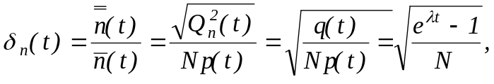 (26)
- асимметрию А(t):

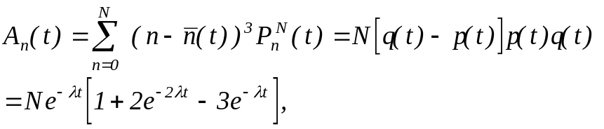, (27)
- относительную асимметрию а(t):
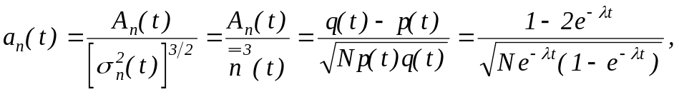 (28)
- эксцесс Э_{n}(t):
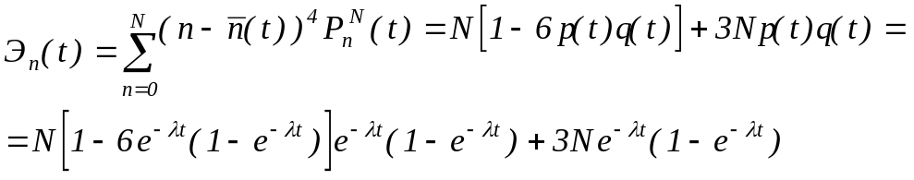; (29)
- относительный эксцесс Е_{n}(t):
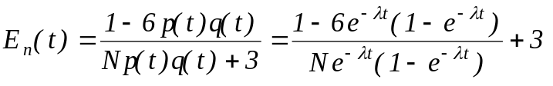. (30)

3.2. Пуассоновское статистическое распределение.

Обычно для лабораторных радиоактивных источников выполняется условие N>>1. В этом случае статистические характеристики радиоактивных источников неплохо описываются пуассоновским статистическим распределением, которое является предельным выражением биномиального статистического распределения 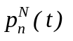 при N→:
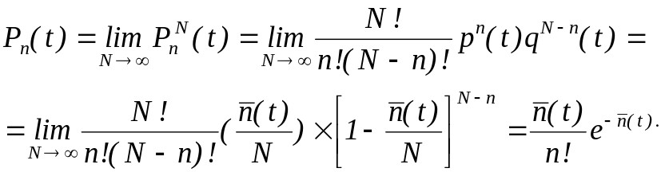. (31)
Пуассоновское статистическое распределение нормированного на единицу:
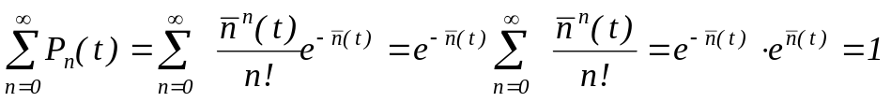, (32)
и имеют следующие вариационные характеристики:
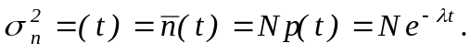 (33)
(34)
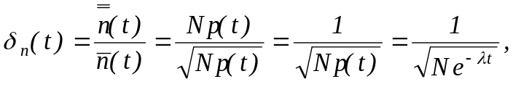 (35)
(36)
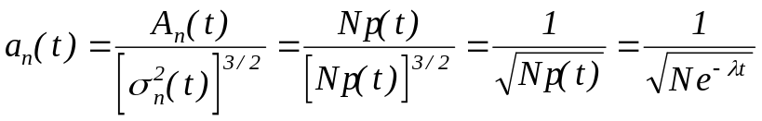 (37)
(38)
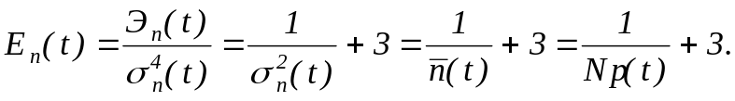 (39)

3.3. Нормальное статистическое распределение.

При выполнении условия, что среднее количество радиоактивных ядер, за временной интервал t, (t) >>1, пуассоновское распределение переходит в нормальное статистическое распределение:
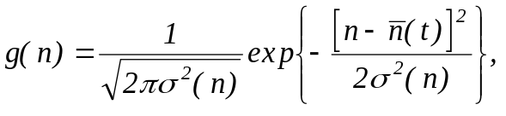 (40)
где мы переходим уже к непрерывному статистическому распределению.
Для характеристики статистических закономерностей радиоактивного распада ядер с помощью нормального распределения (40) удобно перейти к безразмерной переменной x:
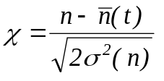. (41)
В этом случае нормальное статистическое распределение можно заменить в следующем виде:
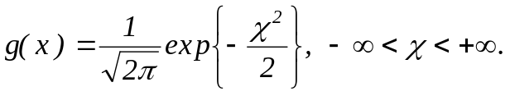 (42)

Соответствующие вариационные характеристики нормального статистического распределения (42) имеют вид:
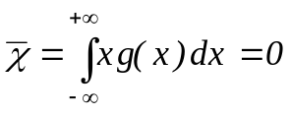, (43)
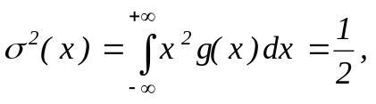 (44)
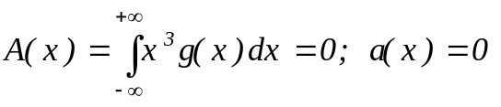; (45)
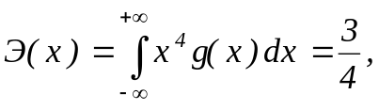 (46)
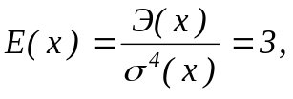 (47)
Отклонения экспериментальных статистических распределений от значений коэффициентов асимметрии а и эксцесса Е от значений 0 и 3 позволяет получить качественную характеристику статистических распределений, радиометрических, бетаметрических и гаммаметрических измерений для радиоактивных источников.

4. Измерения потока β−частиц на поверхности
счетчика СБМ-20 при β−распаде ядер 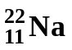 и 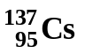.

Так как периоды полураспада радиоактивных ядер 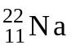 (Т_{1/2}=2,603 года) и 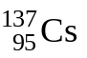 (Т_{1/2}30,169 лет) велики, постоянные распада λ_{Na} и λ_{Сs} ([λ]=c⁻¹) малы и соответствующие величины λτ, характеризующего изменение радиоактивности исследуемых ядер λτ за время измерения одного цикла τ (τ ~ 27 ÷ 28 с) очень малы:
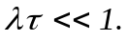 (48)
Поэтому, чтобы получить достаточно надежную оценку статистических закономерностей радиометрических, бетаметрических и дозиметрических измерений с использованием РКСБ-104 необходимо осуществлять довольно большое количество N циклов измерений.
Задачей данных бетаметрических измерений фона и совместного действия фона и радиоактивных источников и является получение информационного массива данных по потоку β- частиц на поверхности двух счетчиков СБМ- 20 измерительного прибора РКСБ-104 объема 3N. Объем 3N, оценим из расчета 90 минутного интервала лабораторных занятий:
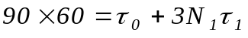, (49)
где τ₀- время подготовки измерений, τ- время срабатывания таймера автоматического режима работы прибора РКСБ-104.
Для получения информационного массива бетаметрических данных заготовим таблицу.
Таблица I.
n | N_{ф}, част/ с⋅ см² | 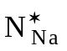, част/ с⋅ см² | 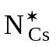, част/ с⋅ см²
1
2
....
N₁

При измерениях соответствующие радиоактивные источники будут помещаться на обратной стороне РКСБ-104
в центре между двумя счетчиками СБМ-20. Полученный массив N бетаметрических измерений для фона, радиоактивного натрия-22 и радиоактивного цезия-137 дополним данными предыдущих измерений объема N₂.
Дальнейший статистический анализ результатов измерений осуществим на основе сведения двух массивов данных объема N₁ и N₂ в одну таблицу II.

Результаты бетаметрических измерений фона
и радиоактивных ядер 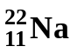 и .

Таблица II.
n | N_{ф}, част/ с⋅ см² | 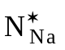, част/ с⋅ см² | , част/ с⋅ см²
1
2
...
N₁
N₁+1
N₁+2
...
N₁+N₂

5. Статистический анализ информационного
массива бетаметрических измерений фона
и радиоактивных ядер и .

Результаты бетаметрических измерений потоков β- частиц на поверхности двух счетчиков СБМ-20 измерительного прибора РКСБ-104 показывают, как и результаты дозиметрических измерений, заметный разброс бетаметрических данных. Этот разброс также характеризуется статистической природой поведения нуклонов в радиоактивных ядрах, статистической природой ядерного излучения и статистической природой взаимодействия β- излучения с веществом.
Представляет интерес выявить асимптотическое поведение статистических характеристик информационного массива результатов бетаметрических измерений, определяемое увеличением объема анализируемого массива бетаметрических данных. Соответствующее поведение мы проанализируем по среднему потоку β- частиц внешнего фона и совместного действия фона и радиоактивных источников, по вариационным характеристикам статистического распределения бетаметрических данных и по экспериментально наблюдаемым статистическим распределениям бетаметрических данных относительно их средних значений.
Среднее значение потока β- частиц фона, совместного действия фона и радиоактивных источников и вклада только от радиоактивных источников определим на основе следующих соотношений:
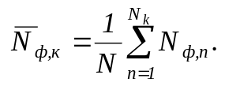
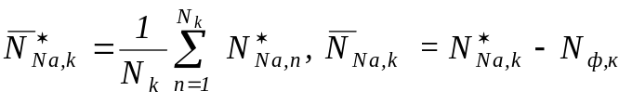
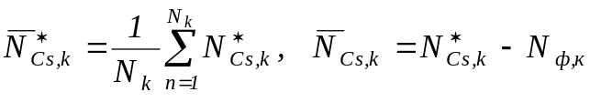 (50)
где
Аналогичные соотношения мы можем получить для вариационных характеристик статистических распределений бетаметрических данных относительно их средних значений: размахов Δ_{β}, дисперсии 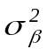, средне-квадратичного отклонения 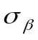, относительного среднеквадратичного отклонения δ_{β}, асимметрии А_{β}, относительной асимметрии а_{β}, эксцесса Э_{β} и относительного эксцесса ε_{β}.
На основе данных сводной таблицы II объема N₁+N₂ определим вариационные характеристики статистических распределений результатов бетаметрических измерений относительно их средних значений 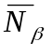 потока β- частиц на поверхности счетчиков СБМ-20 прибора РКСБ-104 от фона и радиоактивных источников:
(51)
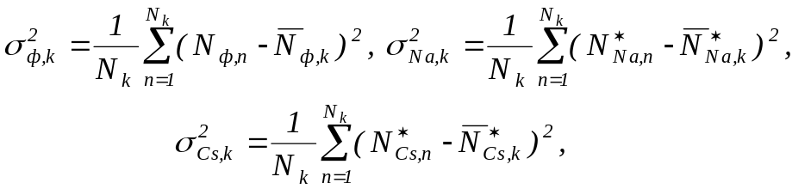 (52)
(53)
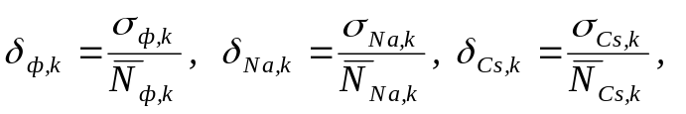 (54)
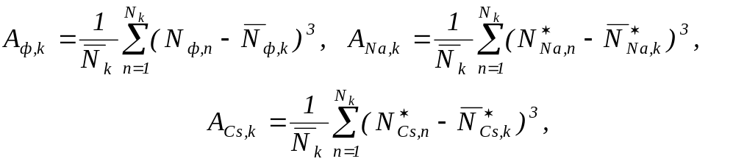 (55)
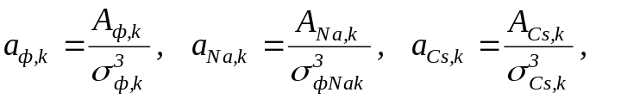 (56)
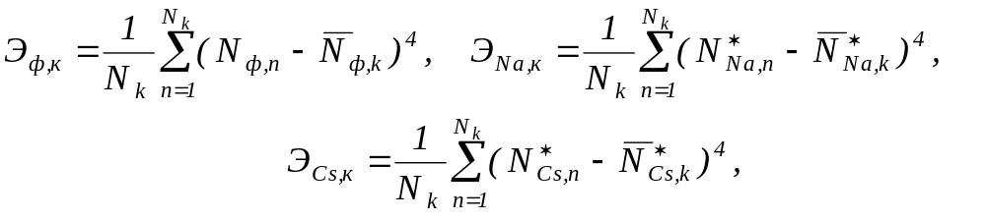 (57)
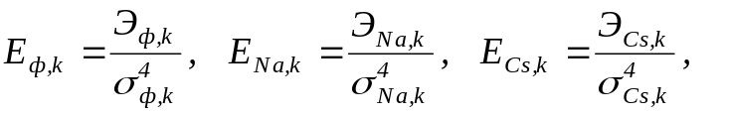 (58)
где 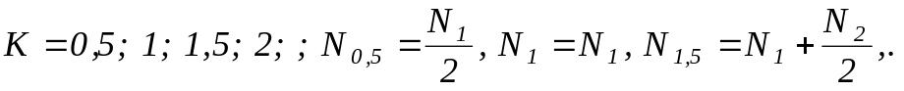
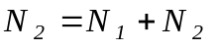. (59)
В соответствии с центральной предельной теоремой вероятностей объема информационного массива результатов измерений потоков β- частиц статистический разброс результатов измерений относительно средних значений стремится к форме нормального статистического распределения:
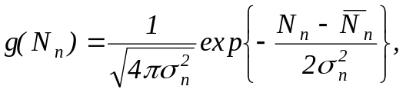 (60)
где 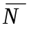- среднее значение бетаметрических измерений фона и ядер натрия-22 и цезия -137 , 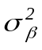- дисперсия фона и ядер натрия-22 и цезия -137. Для теоретического распределения (60) имеют место следующие значения относительной асимметрии и эксцесса:
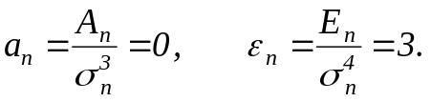 (61)
Для анализа результатов бетаметрических измерений результаты расчетов по формулам 50 ÷ 59 удобно свести в таблицу III.

Средние значения и вариационные характеристики
бетаметрических измерений ядер и .
Таблица III.
 | фон |  |  |  |  |  |  |  |  | 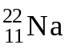
k | 0,5 | 1 |  | 1,5 |  |  | 2 | 0,5 |  |  | 1 |  | 1,5 |  | 2 |  | 0,5 |  |  | 1 |  | 1,5 |  | 2
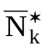
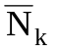
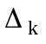
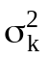
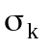
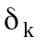
A_{k}
a_{k}
Э_{k}
ε_{k}

По данным таблицы III следует построить графики зависимости характеристик экспериментальных статистических распределений результатов бетаметрических измерений в зависимости от объема массива результатов измерений N_{к}.
Завершим статистический анализ результатов бетаметрических измерений построением экспериментальных статистических распределений для бетаметрических данных фона, радиоактивного натрия-22 и радиоактивного цезия-137.
Построение экспериментальных статистических распределений для 4-ех объемов информационных массивов N_{k}(k=0,5; 1,0; и 2,0) позволяет наиболее наглядно выявить асимптотическое поведение экспериментальных статистических распределений при увеличении объемов информационных массивов N_{k} и степень их приближения к теоретическому статистическому распределению (60).
Рассмотрим построение экспериментальных статистических распределений результатов бетаметрических измерений на примере фоновых излучений с объемом N_{k}. В качестве исходных данных используем N_{k} потока β-частиц от внешнего фона N_{ф,n} из таблицы II для n=1,2,...,N_{k}, соответствующее для данного объема информационной выборки среднее значение 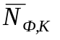, среднеквадратичное отклонение σ_{Ф,К} и N_{Ф,min} и N_{Ф, max}.
Построение экспериментального статистического распределения 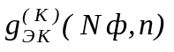 для N_{k} объема информационной выборки осуществим по следующей схеме.
Разобьем размах информационной выборки бетаметрических измерений фона N_{ф,n} для N_{k} объема ( n=1,2,..., N_{k}) на следующие интервалы относительно среднего значения .
Выберем 7 интервалов слева от среднего значения , вплоть до N_{Ф,min} и 7 интервалов от вплоть до N_{Ф,min} и 7 интервалов справа вплоть до N_{Ф, max} в соответствие с выборкой результатов измерений объема N_{k} . Получаем 14 интервалов:

1) 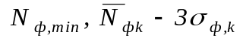; 2) 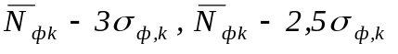
3) 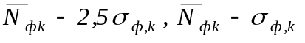; 4) 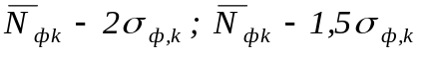
..............................................................................
11) 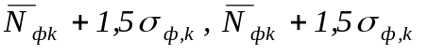; 12) 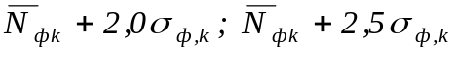
13) 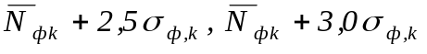; 14) 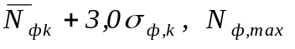

Распределим весь N_{k} объем выборки бетаметрических измерений фона по 14 интервалам с весом 1, если n-я компонента при переборе N_{ф,n} (n=1,..., N_{k}) попадает в середину интервала или с весом 0,5, если n-ая компонента при переборе N_{ф,n} n=1,2,..., N_{k} попадает на границу интервала. Дополнительный вес 0,5 попадает в смежный с данной границей интервал. Получаем частоту попадания g_{m} в каждый из 14 интервалов (m=1,2,...,14) нормированную на единицу, если число попаданий в n-интервал разделить на полный объем N_{k} рассматриваемой выборки.
Относительные частоты попадания n-х бетаметрических измерений объема N_{k}(n=1,2,..., N_{k}) в m-ый интервал g_{m} можно сопоставить с экспериментальным статистическим распределением g_{Э}(m) и сравнивать с теоретическим распределением g(x):
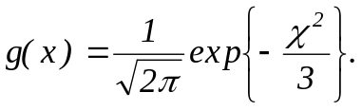 (61)
где х=0 соответствует среднему значению 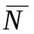, а значения x=± 1/2, (где =1,2,..., 8) соответствуют границам соответствующих интервалов:
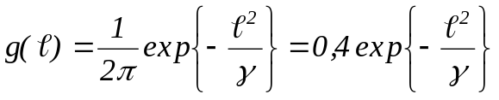. (62)
Представляет интерес сопоставить данное графическое изображение теоретического распределения g(l) сопоставить с соответствующими изображениями экспериментальных статистических распределений 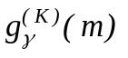 для различных объемов N_{k} выборок бетаметрических измерений фона, радиоактивного натрия и радиоактивного цезия.
6. Литература.

1. Ю.М. Широков, Н.П. Юдин. Ядерная физика.-М.; “Наука”, 1980.-738 с.
2. Практикум по ядерной физике.-М.: Издательство Московского университета. 1988.-199 с.
3. Н.Е. Иродов. Сборник задач по атомной и ядерной физике.-М.: Атомиздат.!976.-232 с.
4. Справочник по ядерной физике.-М.: Физ.-мат. издат. 1963.-632 с.
5. Ю.В. Сивинцев. Насколько опасно излучение.-М.: Знание.
1988.-96 с.
6. А.Н. Тихонов, М.В. Уфимцев. Статистическая обработка результатов эксперементов.-М.: Издательство Московского университета.
1988.-174 с.
7. Над чем думают физики. Выпуск 1. Физика атомного ядра.-М.: Физматиздат М.:1982.-89 с.

